**ΙΕΡΑΠΟΣΤΟΛΗ**

* **Ιεραποστολή ονομάζεται η αποστολή των κηρύκων του Ευαγγελίου στις μη χριστιανικές χώρες για τη διάδοση της διδασκαλίας του Χριστού. Ως κήρυκες αποστέλλονται κυρίως κληρικοί αλλά και λαϊκοί πιστοί και λέγονται ιεραπόστολοι.**
* **Βασίστηκε στην τελευταία εντολή του Χριστού προς τους μαθητές του:** «*Πορευθέντες* ***μαθητεύσατε*** *πάντα τα έθνη,* ***βαπτίζοντες*** *αυτούς εις το όνομα του Πατρός και του Υιού και του Αγίου Πνεύματος,* ***διδάσκοντες*** *αυτούς τηρείν πάντα όσα ενετειλάμην υμίν*...»
* **Οι πρώτοι ιεραπόστολοι που ξεκίνησαν να διαδώσουν τη διδασκαλία του Χριστού ήταν ο ίδιοι οι μαθητές Του, που ονομάστηκαν απόστολοι. Το έργο των αποστόλων συνέχισαν οι διάδοχοί τους**
* **Απ. Παύλος-> με τις 4 ιεραποστολικές περιοδείες του μεταδίδει το χριστιανισμό και ιδρύει χρ. κοινότητες σε όλη σχεδόν τη Ρωμαϊκή αυτοκρατορία->*Απόστολος των Εθνών.* Ο αγ. Πατρίκιος στην Ιρλανδία, ο αγ. Κολούμπο στη Σκωτία, οι αγ. Κύριλλος και Μεθόδιος στους Σλάβους της Μοραβίας (Τσεχία, διαβάζω προηγ. μάθημα) κα**

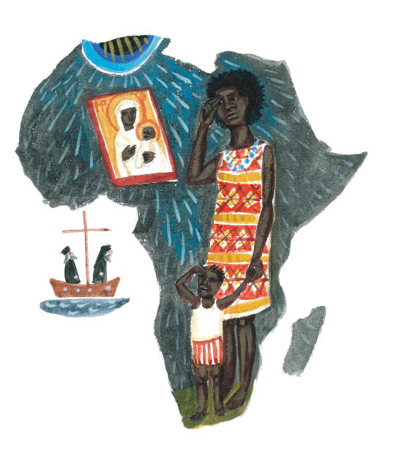

* **Μετά το Σχίσμα του 1054 και τη Θρησκευτική Μεταρρύθμιση (Προτεσταντισμό), κάθε χριστιανική Εκκλησία συνέχισε χωριστά το έργο της ιεραποστολής. Πιο εντατικά η Καθολική Εκκλησία και οι Προτεστάντες.**

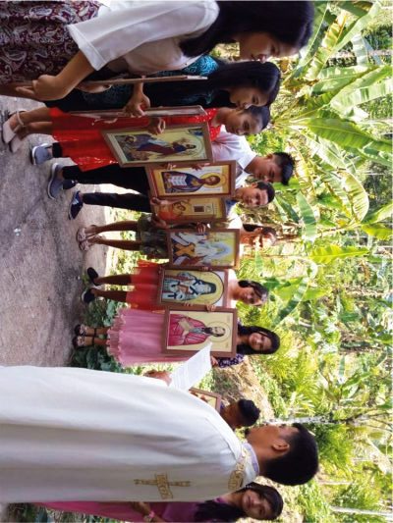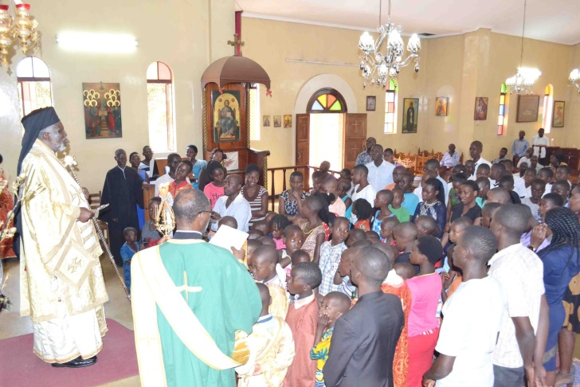

* **Η Ορθόδοξη Εκκλησία ιστορικά έχει να επιδείξει κυρίως το έργο των αδελφών Κύριλλου και Μεθοδίου (9ος αιώνας μ.Χ.) ενώ πιο ενεργό ρόλο ανέλαβε μόλις τον 20ο αιώνα.**

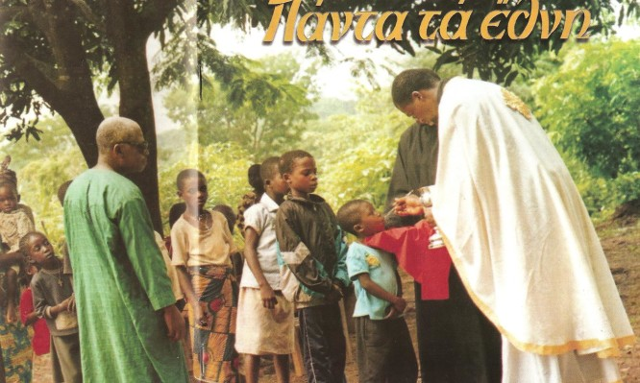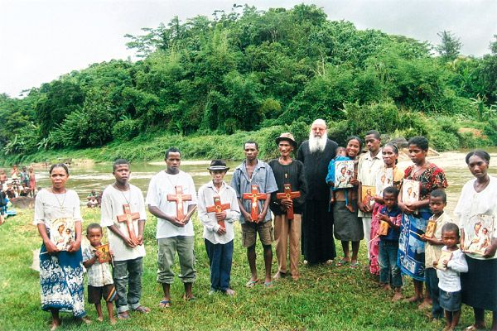

* **Σήμερα και η Ορθόδοξη Ανατολική Εκκλησία στέλνει ιεραποστολές σε όλον τον κόσμο. Έχει ιδρύσει παντού,  όπου υπάρχουν ελληνικές παροικίες, ορθόδοξες χριστιανικές εκκλησίες, που έχουν επικεφαλής άξιους ιεράρχες και κληρικούς**

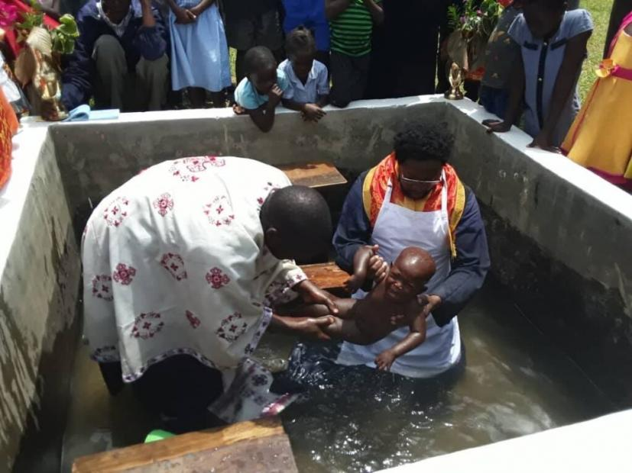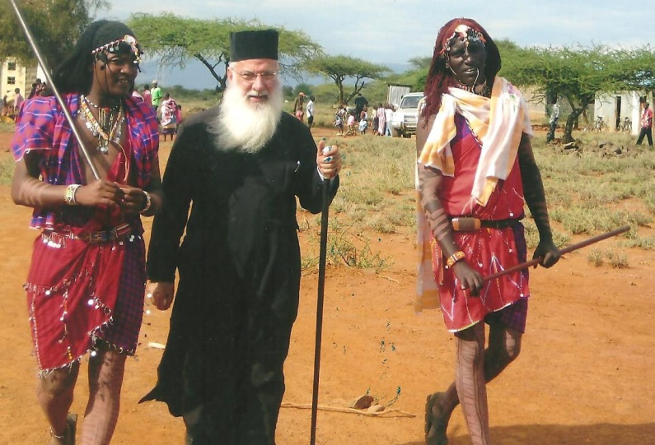

* **. Έχτισε ναούς, ίδρυσε σχολεία, ιατρεία κα άλλα ιδρύματα. Αλλά και προς τους ιθαγενείς λαούς της Αφρικής και της Ασίας έχουν στραφεί οι Έλληνες ορθόδοξοι ιεραπόστολοι.**
* **Έχουν διαδώσει την ορθόδοξη χριστιανική πίστη στην Ιαπωνία, στις μακρινές φυλές της Αφρικής, στην Αλάσκα** στην [Ιαπωνία](https://el.wikipedia.org/wiki/%CE%99%CE%B1%CF%80%CF%89%CE%BD%CE%AF%CE%B1), Ινδονησία, Κούβα, Τανζανία κα

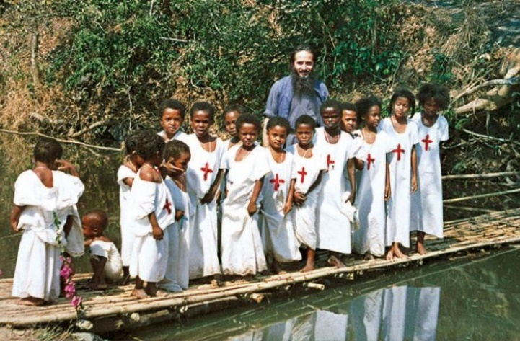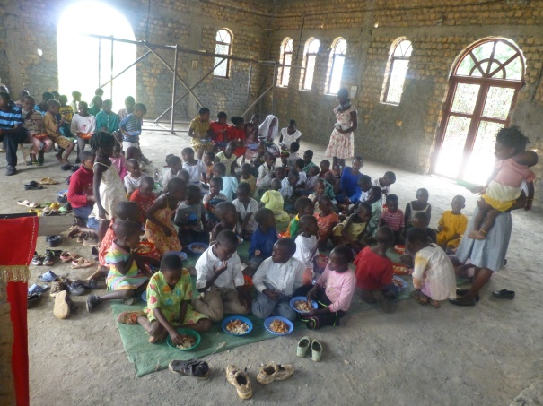

.

* **Την εποχή των μεγάλων ανακαλύψεων (15ος -18ος αιώνας) η Ιεραποστολή ταυτίστηκε με την έννοια της αποικιοκρατίας στη Δύση. Ιεραπόστολοι, ιερείς ή μοναχοί, προηγούνταν ή έφταναν μαζί με τα Ισπανικά, Πορτογαλικά κα στρατεύματα και με τι βία επέβαλαν το χριστιανισμό στου Ιθαγενείς κατοίκους των περιοχών αυτών.**

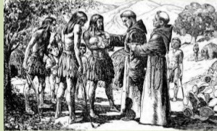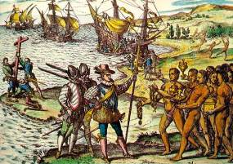

* **Οι εξερευνητές και οι χριστιανοί ιεραπόστολοι υπήρξαν Πρωτοπόροι της αποικιοκρατίας . Οι εξερευνητές, αναζητώντας νέες γνώσεις, ανακάλυπταν, συχνά, νέες περιοχές τις οποίες καταλάμβαναν στο όνομα της χώρας τους, επεκτείνοντας έτσι την κυριαρχία της. Οι ιεραπόστολοι, διαδίδοντας τον χριστιανισμό, προετοίμαζαν το έδαφος για μια μονιμότερη ευρωπαϊκή παρουσία και λειτουργούσαν ως η εμπροσθοφυλακή των αποικιοκρατών.**
* **Χιλιάδες ιθαγενείς σφαγιάστηκαν επειδή αρνήθηκαν να ασπαστούν το χριστιανισμό ή πουλήθηκαν ως σκλάβοι. Λαοί και Πολιτισμοί εξαφανίστηκαν. Ένα από τα μεγαλύτερα εγκλήματα (μαζί με την Ιερά Εξέταση) που έγιναν στη Δύση «στο όνομα του Χριστού», κατά παράβαση των λόγω του Χριστού: « όστις θέλει οπίσω μου ελθείν…». Και για τα οποία η ΚΕ ζήτησε συγγνώμη.**
* 